**Московский государственный технический  
университет им. Н.Э. Баумана**

Факультет информатика и системы управления  
Кафедра системы обработки информации и управления

Курс «Парадигмы и конструкции языков программирования»  
Отчет по рубежному контролю №1  
Вариант Б6

|  |  |  |
| --- | --- | --- |
| Выполнил: |  | Проверил: |
| студент группы ИУ5-32Б: |  | преподаватель каф. ИУ5 |
| Кунев В. |  | Гапанюк Ю.Е. |
| Подпись и дата: |  | Подпись и дата: |

## Текст программы

"""Решение Рубежного контроля №1 по курсу ПиК ЯП.

Вариант предметной области: 6 (Дом, Улица)

Вариант запросов: Б

Скрипт создает модели данных для 'Дома' и 'Улицы', реализует связи "один-ко-многим" и "многие-ко-многим",

а затем выполняет три запроса из варианта 'Б'.

"""

from operator import itemgetter

class House:

    """Представление дома.

    Attributes:

        identifier (int): Уникальный идентификатор дома.

        number (str): Номер дома (например, '10а', '22').

        population (int): Количество жильцов в доме.

        street_id (int): Внешний ключ, ссылающийся на ID улицы (для связи 1:M).

    """

    def __init__(self, identifier: int, number: str, population: int, street_id: int):

        """Инициализирует экземпляр дома.

        Args:

            identifier (int): Уникальный идентификатор дома.

            number (str): Номер дома.

            population (int): Количество жильцов.

            street_id (int): ID связанной улицы.

        """

        self.identifier = identifier

        self.number = number

        self.population = population

        self.street_id = street_id

class Street:

    """Представление улицы.

    Attributes:

        identifier (int): Уникальный идентификатор улицы.

        name (str): Название улицы.

    """

    def __init__(self, identifier: int, name: str):

        """Инициализирует экземпляр улицы.

        Args:

            identifier (int): Уникальный идентификатор улицы.

            name (str): Название улицы.

        """

        self.identifier = identifier

        self.name = name

class HouseStreet:

    """

    Ассоциативная сущность для связи "многие-ко-многим" между Домом и Улицей.

    Attributes:

        street_id (int): Внешний ключ, ссылающийся на ID улицы.

        house_id (int): Внешний ключ, ссылающийся на ID дома.

    """

    def __init__(self, street_id: int, house_id: int):

        """Инициализирует связь M:M.

        Args:

            street_id (int): ID связанной улицы.

            house_id (int): ID связанного дома.

        """

        self.street_id = street_id

        self.house_id = house_id

# Тестовые данные

streets: list[Street] = [

    Street(1, "ул. Ленина"),

    Street(2, "ул. Пушкина"),

    Street(3, "просп. Мира"),

]

houses: list[House] = [

    House(1, "10а", 50, 1),

    House(2, "12", 120, 1),

    House(3, "5а", 80, 2),

    House(4, "7б", 200, 3),

    House(5, "22", 75, 2),

]

houses_streets: list[HouseStreet] = [

    HouseStreet(1, 1),

    HouseStreet(2, 1),

    HouseStreet(1, 2),

    HouseStreet(2, 3),

    HouseStreet(3, 4),

    HouseStreet(2, 5),

]

def main():

    """

    Основная функция программы.

    Выполняет подготовку данных (join) и решает три задачи варианта 'Б'.

    """

    # Подготовка данных

    # Соединение "один-ко-многим" (Дом -> Улица)

    one_to_many: list[tuple[str, int, str]] = [

        (h.number, h.population, s.name)

        for s in streets

        for h in houses

        if h.street_id == s.identifier

    ]

    # Соединение "многие-ко-многим"

    many_to_many_temp: list[tuple[str, int, int]] = [

        (s.name, hs.street_id, hs.house_id)

        for s in streets

        for hs in houses_streets

        if s.identifier == hs.street_id

    ]

    many_to_many: list[tuple[str, int, str]] = [

        (h.number, h.population, s_name)

        for s_name, s_id, h_id in many_to_many_temp

        for h in houses

        if h.identifier == h_id

    ]

    # Выполнение запросов

    print("Задание Б1")

    # Вывести список всех связанных домов и улиц, отсортированный по домам (номеру дома).

    res_1: list[tuple[str, int, str]] = sorted(one_to_many, key=itemgetter(0))

    print(res_1)

    print()

    print("Задание Б2")

    # Вывести список улиц с количеством домов в каждой, отсортированный по количеству домов.

    res_2_unsorted: list[tuple[str, int]] = []

    for s in streets:

        s_houses: list[tuple[str, int, str]] = list(

            filter(lambda item: item[2] == s.name, one_to_many)

        )

        if len(s_houses) > 0:

            s_count: int = len(s_houses)

            res_2_unsorted.append((s.name, s_count))

    res_2: list[tuple[str, int]] = sorted(res_2_unsorted, key=itemgetter(1))

    print(res_2)

    print()

    print("Задание Б3")

    # Вывести список всех домов, у которых номер заканчивается на «а», и названия их улиц.

    res_3: list[tuple[str, str]] = [

        (h_num, s_name) for h_num, _, s_name in many_to_many if h_num.endswith("а")

    ]

    print(res_3)

if __name__ == "__main__":

    main()

## Скриншот работы приложения

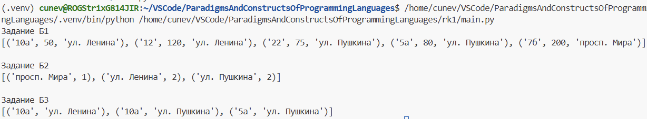

Рисунок . Вывод результатов программы